Fiche de leçon

- Titre : le thermomètre : découverte
- Branche : éveil scientifique
- Cycle : 3 (3e)
- Objectif final : au terme de la séquence, l’élève sera capable de définir la notion de thermomètre et de mesurer des températures à l’aide de celui-ci.
- Objectifs intermédiaires : au cours de la leçon, l’élève sera capable de :
.estimer la température extérieure du jour ;
.déterminer le moyen par lequel la température extérieure pourrait être déterminée précisément ;
.déterminer la température extérieure à l’aide d’un thermomètre ;
.déterminer l’importance de la différence de température entre la classe et l’extérieur à l’aide d’un thermomètre ;
.déterminer le mode de fonctionnement du thermomètre ;
.citer les différentes parties du thermomètre.
- Compétences :
S6 Recueillir des informations par des observations.
S7 Identifier et estimer la grandeur à mesurer et l’associer à un instrument de mesure adéquat.
S8 Exprimer le résultat d’une mesure.
- Pré-requis :
.les nombres de 0 à 100
- Situation mobilisatrice :
L’instituteur propose un petit défi aux enfants. Un petit concours sera réalisé. Il leur demande de noter dans leur cahier de travail la température qu’ils estiment qu’il fait dehors. Le gagnant du concours sera celui qui aura trouvé la réponse la plus proche. Ensuite, il propose un autre petit défi aux enfants : comment est-ce qu’on pourrait vérifier précisément la température qu’il fait dehors ?
- Déroulement :
Les principales étapes méthodologiques | Matière
- Introduction :  L’instituteur propose un petit concours aux enfants. Il leur demande d’écrire dans leur cahier de travail la température qu’ils estiment qu’il fait dehors. Le gagnant du concours sera celui qui aura la réponse la plus proche. Ensuite, l’instituteur propose un deuxième défi aux enfants : comment pourrait-on vérifier précisément la température qu’il fait dehors ?  - Mise en situation et découverte :  Les élèves sont en situation de recherche. Ils cherchent individuellement.  - Consolidation et intégration :  Une fois que tous les élèves ou presque ont une réponse pour le concours, l’instituteur effectue un tour de table afin de relever les différentes réponses.  Ensuite, il propose un deuxième défi aux enfants : comment pourrait-on vérifier précisément la température qu’il fait dehors ?  L’instituteur place le thermomètre dehors et après une ou deux minutes, il invite un élève à venir lire la température qu’il indique et à désigner le vainqueur. A noter qu’en attendant que le liquide se stabilise, l’instituteur demande aux enfants ce qu’ils connaissent du thermomètre.  Puis, l’instituteur demande aux enfants si, selon eux, la différence de température entre la classe et l’extérieur est importante. Elle sera déterminée à l’aide du thermomètre.  Après, l’instituteur demande aux enfants ce qu’ils constatent en observant le thermomètre : qu’est-ce qui varie et quand ?  Finalement, l’instituteur demandera aux enfants de décrire le thermomètre.  - Synthèse :  Une synthèse écrite sera complétée collectivement.  - Régulation :  Voir séquence ultérieure pour les exercices. | Température extérieure du jour  On pourrait vérifier précisément la température extérieure à l’aide d’un thermomètre.  20-21 degrés à l’intérieur  Température extérieure du jour  Plus il fait chaud, plus le liquide monte. Plus il fait froid, plus le liquide descend.  Le thermomètre est constitué d’un support gradué en degrés Celsius, d’un tube fin et d’un réservoir contenant du liquide. Le liquide monte ou descend dans le tube selon que la température est basse ou haute.  Voir annexe

- Aspect du TN :

- Matériel :
Un thermomètre
- Prolongements :
Une séance d’exercices sur l’utilisation du thermomètre sera réalisée.
- Références :
/

Le thermomètre

Le thermomètre est un instrument de mesure qui permet de déterminer précisément la ……………………………………… . Celle-ci est mesurée en …………………… Celsius.
…………………………..
…………………………..
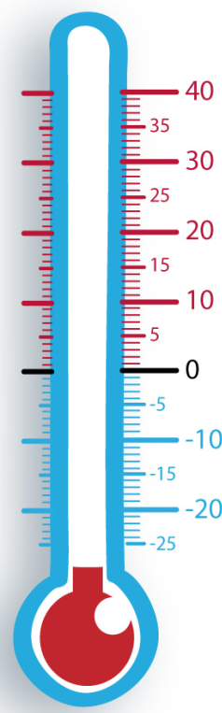
°C

Colorie le thermomètre ci-dessus afin de représenter la température extérieure.
…………………………..
…………………………..
…………………………..

Plus il fait chaud, plus le liquide ……………………… .

Plus il fait froid, plus le liquide ……………………

Le thermomètre : exercices

- Note la température qu’il fait.

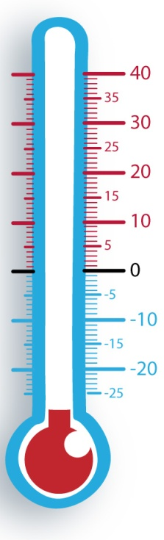
Il fait …… °C. | Il fait …… °C. | Il fait …… °C. | Il fait …… °C. | Il fait …… °C. | Il fait …… °C.

- Colorie le thermomètre de façon à ce qu’il indique la température demandée.

Il fait 5 °C. | Il fait 26 °C. | Il fait -17 °C. | Il fait 2 °C. | Il fait –1 °C. | Il fait 38 °C.

